Конспект занятия. Нетрадиционное рисование шерстяными нитками «Цветик-семицветик» с детьми 6-7 лет.
Автор: педагог дополнительного образования МДОУ д/с № 28 г. Ржев Арсеньева Е.А.
Данный материал будет полезен воспитателям и педагогом дополнительного образования в дошкольных учреждениях в старшей и подготовительной к школе группах.
Нетрадиционное рисование – это, прежде всего давно забытое старое, а именно использование материалов, инструментов, способов рисования, которые не являются традиционными.
Занятия нетрадиционным рисованием способствует развитию:
• Воображения;
• Творческой активности;
• Зрительной памяти;
• Гибкости и быстроты мышления;
• Оригинальности и индивидуальности каждого ребёнка.
Цели: развитие творчества у детей средствами нетрадиционных техник рисования через кружковую деятельность.
Задачи:
• Формировать у детей знания, умения и навыки в области изобразительной деятельности;
• Учить видеть и понимать прекрасное в жизни и в искусстве;
• Учить использовать в рисовании разнообразные материалы (в нашем случае – цветную шерстяную пряжу) и нетрадиционные техники. Разные способы создания изображения;
• Развивать эстетические чувства формы, цвета, ритма, композиции, пропорции; • Воспитывать интерес к изобразительному искусству (нетрадиционному рисованию).
Материалы:
Для выполнения работы понадобятся: шерстяная пряжа (8 цветов), лист плотной цветной бумаги, клей ПВА, кисточка для клея, простой карандаш, шаблон цветика – семицветика ( по количеству детей).
Для сопровождения работы нужен магнитофон с фоновой аудиозаписью (я использовала классические инструментальные произведения).
Ход занятия:
«Лети, лети, лепесток,
Через запад на восток,
Через север, через юг,
Возвращайся, сделав круг.
Лишь коснешься ты земли –
Быть по-моему вели!»
Педагог:
Именно эти слова говорила девочка Женя, отрывая лепесток. Но мы сегодня не будем отрывать лепестки. Мы их будем создавать! А помогут нам в этом сказочные помощники. Это клубочки, клей и ножницы.
У детей на столе плотная цветная бумага , шаблон с нарисованным цветком, у которого 7 лепестков.
Педагог:
Ребята, перед вами цветочек. Его срочно нужно оживить! Как это сделать? Конечно, с помощью наших сказочных помощников!
Дети приступают к выполнению работы, педагог может помогать, если требуется.
Педагог:
Уже готово несколько лепесточков. Я предлагаю сделать небольшую паузу и размяться.
Физкультминутка:
Наши чудные цветки (Дети сидят на корточках)
Распускают лепестки (Начинают медленно вставать)
Ветерок чуть дышит (раскрывают руки над головой)
Лепестки колышет (раскачиваются)
Наши чудные цветки
Закрывают лепестки
Головой качают (раскачиваются)
Тихо засыпают (и медленно принимают исходное положение)
Педагог:
Ребята, предлагаю продолжить работу по созданию нашего волшебного Цветика-семицветика.
Дети заканчивают выкладывать нитками лепестки, приступают к серединке, стеблю и листочкам.
Педагог:
Ребята, вот и ожил наш Цветик-семицветик.
Педагог:
Молодцы, ребята! А сейчас давайте нашу работу украсим рамочкой из ниточек!
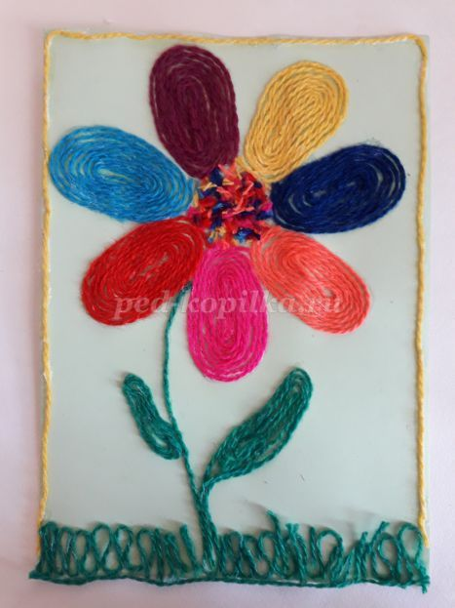
Вот какая замечательная поделка у нас получилась!
Педагог:
Цветик-семицветик хочет вам пожелать: здоровья, успехов, красоты, счастья, друзей, бодрости, исполнения желаний.

